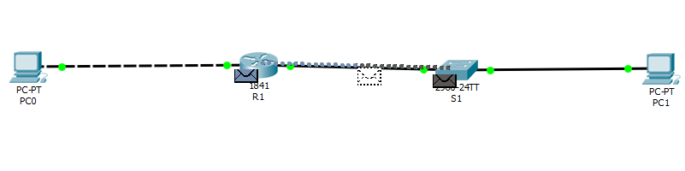

**Funcionalidad de Telnet**

Es un protocolo utilizado en Internet o en una red de área local para proporcionar un servicio de comunicación bidireccional interactivo orientado a texto mediante una conexión de terminal virtual.

Telnet no es seguro a diferencia de SSH.

Se debe conocer el IP del dispositivo con el que se desea establecer la conexión

Antes de usar el comando telnet en command promt. Se debe de configurar el dispositivo Switch o Router desde CLI

C:\Users\andreyhz\Documents\1. Ingenieria en Informatica\Redes A\Laboratorio\Practica 4\Imagenes\R1 - telnet.PNG

Especificación del comando

**telnet <ip>**

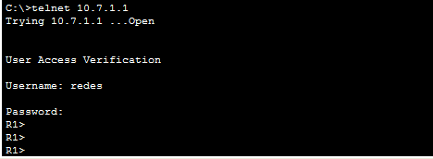

**Funcionalidad SSH**

Es un protocolo de red criptográfico para operar servicios de red de forma segura en una red no segura. Las aplicaciones típicas incluyen el inicio de sesión de línea de comandos remoto y la ejecución de comandos remotos, pero cualquier servicio de red se puede asegurar con SSH.

El protocolo SSH utiliza cifrado para asegurar la conexión entre un cliente y un servidor. Todas las transferencias de autenticación, comandos, salida y archivos de usuarios se cifran para proteger contra ataques en la red.

Antes de usar el comando SSH en command promt. Se debe de configurar el dispositivo Switch o Router desde CLI

C:\Users\andreyhz\Documents\1. Ingenieria en Informatica\Redes A\Laboratorio\Practica 4\Imagenes\S1- ssh.PNG

Especificación del comando

**ssh -l <nombre> <ip>**

donde:

* -l Especifica el usuario para iniciar sesión como en la máquina remota.

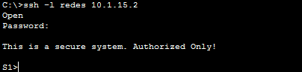

Comandos Utilizados en la práctica

|  |  |
| --- | --- |
| Comando | Descripción |
| S1# configure terminal  S1(config)# interface vlan1  S1(config-if)# ip address 10.1.2.1 255.255.255.0  S1(config-if)# no shutdown | Asignar Dirección IP a un dispositivo (Switch, Router) |
| interface <tipo> | Permite modificar la interfaz según el tipo con el cual esté conectado |
| no shutdown | Enciende en dispositivo |
| ip adress <ip> <mask> | Agrega una dirección IP y una máscara de red al dispositivo |
| S1(config)# username andrey privilege 15  S1(config)# username andrey password cisco | Agregar usuario a un dispositivo (Switch, Router) |
| username <usuario> <tipoUsuario> <nivel> | Crea un usuario y se configura |
| username <usuario> password <password> | Crea una contraseña al usuario |
| S1# configure terminal  S1(config)# line vty 0 15  S1(config)# login local | Configurar Telnet/SSH |
| Line vty <#> <#> | Se selecciona la línea del teletipo virtual |
| login local | Establece el login de usuario cuando se acceda con telnet |
| ipconfig <ip> <mask> | Se agrega dirección ip y mascara de red desde la ventana de comandos |
| ping <ip> | Comprueba el estado de la conexión con la ip del dispositivo deseado |
| telnet <ip> | Permite acceder a otra máquina a través de su dirección ip |

*Nota: Los comandos que se encuentran en color amarillo se utilizan desde la ventana de comandos de la PC. Todos los anteriores desde CLI.